http://therese.eveilleau.pagesperso-orange.fr/pages/truc_mat/textes/anse_panier.htm
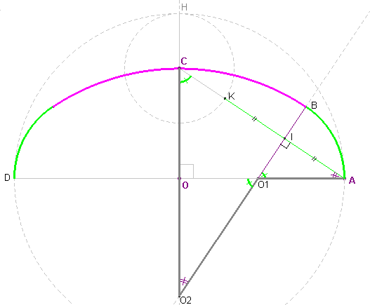

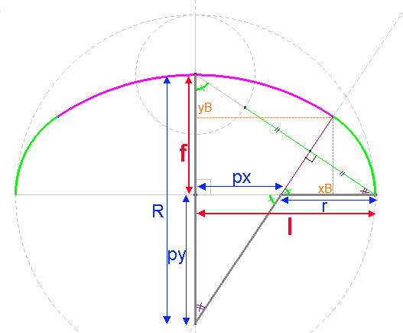

Données du problème :

OA = Largeur / 2
OC = Flèche

Calculs :

L'hypoténuse de l'anse :
AC = √ (OC² + OA²)

Diamètre du Petit Cercle sommital :
HC = OA – OC

Demi-Segment Vert :
KI = IA = (AC – HC) / 2

Rayon O1A du Petit Arc :
Les Triangles OAC et IAO1 étant semblables :
AC / OA = O1A / IA =>
r = O1A = O1B = (AC * IA) / OA

Position Centre du Petit Arc :
px = OO1 = OA – O1A

Hauteur / Largeur du Triangle O1-xB-B :
O1B / O1xB = AC / OC =>
O1xB = (O1B * OC) / AC

OyB / O1B = OA / AC =>
OyB = (OA * O1B) / AC

Position de B :
px = OO1 = OA – O1A
OxB = px + O1xB

OyB = (OA * O1B) / AC

Grand Côté du Triangle Bas :
Les Triangles OAC et OO1O2 étant semblables :
OA / OC = OO2 / OO1 =>
py = OO2 = (OA * OO1) / OC

Rayon O2C du Grand Arc :
R = O2C = OO2 + OC

